Комментарии к слайдам презентаций учащихся Приложение5.

1. Stage linguistique à Rouen (Marie, Sophie)
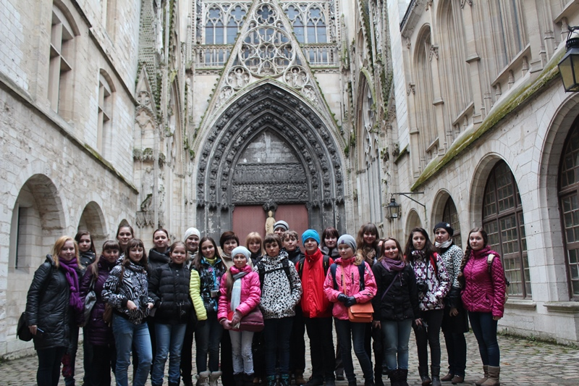 1. Le 17 mars 2013, 24 élèves et 2 professeurs de français de notre école sont allés en France pour un stage liguistique. Nous y avons passé 2 semaines.
2. Voilà notre trajet. D’abord, nous avons pris l’autocar pour rouler jusqu’à l’aéroport d’Arkhangelsk. Là, nous avons pris l’avion pour Moscou, où nous avons changé d’avion pour Paris. Nous avons atterri à l’aéroport international Roissy-Charles-de-Gaulle. Ensuite, nous sommes partis par l’autocar pour Rouen, où devait se passer notre séjour. Les famillles d’accueil sont venues nous chercher près du pont Gustave-Flaubert. L’accueil a été très chaleureux!
3. Le 18 mars, nous sommes venus à l’Alliance Française et puis, à l’école Notre-Dame où nous avons étudié le français 4-5 heures par jour avec nos professeures très, très gentilles Sophie et Marie-Laure . Pendant les cours nous avons beaucoup joué et nous avons communiqué avec les Français. C’était génial !
4. Chaque jour, pendant la grande récréation, nous avons déjeuné dans un petit restaurant «Flunch».
C’était très bon ! C’était très appétissant !
5. Le 19-20 mars, nous avons fait une promenade guidée pour voir les rues, les vieilles maisons en colombage, les monuments de Rouen : la tour Jeanne d’Arc, Eglise Jeanne d’Arc et bien sûr, la cathédrale Notre-Dame. C’était très passionnant ! Rouen c’est une vieille, mais très belle ville avec beaucoup de cathédrales. Et les habitants sont très gentils !
6. Le 21 mars, notre groupe a participé au concert dans l’Alliance française pour nos familles d’accueil. Nous avons joué une scène de «Petit Nicolas» et nous avons chanté une chanson «La vie est belle».On nous a beaucoup applaudi !
7. Le 22 mars, nous sommes partis pour le Havre, l’un des plus grands ports de France, à la mairie pour pariciper à la fête de la Francophonie. Là, nos élèves ont chanté et dansé. C’était un vrai succès !
Puis, on nous a ramené vers la Manche. La plage de galet du Havre, c’est quelque chose !
8. Le 23 mars, nous sommes partis pour Paris pour 2 jours. Samedi, nous sommes allés à Disneyland. C’était très amusant ! Après la nuit passée à l’hôtel FIAP, on nous a fait une excursion à Paris.
Nous avons vu le Louvre, l’Arc de Triomphe, la Place des Vosges, l’Hôtel des Invalides, les Champs-Elysées, le monument à Charles de Gaulle, le premier président de la V-e République Française.Notre groupe s’est promené sur le pont Alexandre III (le plus beau pont de Paris) et sur la place de la Bastille. C’est inoubliable ! Ensuite, nous sommes allés dans le cœur de Paris – l’île de la Cité, où se trouve la cathédrale Notre-Dame, une vraie symphonie de pierre !
Puis, nous nous sommes promenés dans le quartier Montmartre, où nous avons acheté beaucoup de souvenirs.Enfin, nous sommes montés sur le plus célèbre symbole de la France – la Tour Eiffel.
Que Paris est beau du haut de la tour !
Le 25 mars, nous avons visité le musée des Beaux-Arts à Rouen. Nous avons vu la plus grande collection des impressionnistes français et même la célèbre «Cathédrale Notre-Dame de Rouen» de Claude Monet. C’est merveilleux !
9. Le 26 mars, nous avons visité le symbole de la Normandie – le Mont Saint-Michel. C’est un endroit étonnant ! Une île rôcheuse entourée d’eau sur laquelle a été élevé un monastère gigantesque !
10. Le 27 mars, nous sommes venus à la conférence d’un Italien Antonio qui nous a parlé de son pays. Nous avons appris beaucoup de choses sur l’Italie et même quelques mots italiens. C’était très intéressant !
11. Le 28 mars, nous sommes venus à la conférence de Nicolas qui a fait un voyage à son vélo du Japon en France. Une grande aventure, n’est-ce pas ?
12. Le 29 mars, tous les élèves de notre groupe ont reçu des certificats de stage linguistique en langue française et un cadeau (un sac avec le slogan de l’Alliance Française). Tous étaient contents !
Nous avons dit au revoir à nos familles d’accueil, à nos professeurs et nous avons quitté Rouen, la ville aux cent clochers et nous nous sommes dirigés vers Paris.
Dans l’après-midi, nous avons encore eu la chance de visiter Giverny, la maison et le jardin magnifique du grand impressionniste français Claude Monet. Nous avons admiré ses tableaux. Nous nous sommes faits photographier sur le pont dans le célèbre jardin du peintre. C’est fantastique !
Le soir, nous avons pris l’autocar pour rouler jusqu’à l’aéroport Roissy-Charles-de-Gaulle.
Nous étions tristes au moment du quitter la France, mais très contents de retrouver nos familles.Le temps a passé très vite. Nous vous conseillons d’aller en France au stage linguistique pour apprendre la civilisation française, pour perfectionner la plus belle langue du monde ! Vous pouvez non seulement visiter le pays, mais aussi découvrir la vraie vie des Français !

2. Mon voyage de Severodvinsk à Guelendjik (Egor)
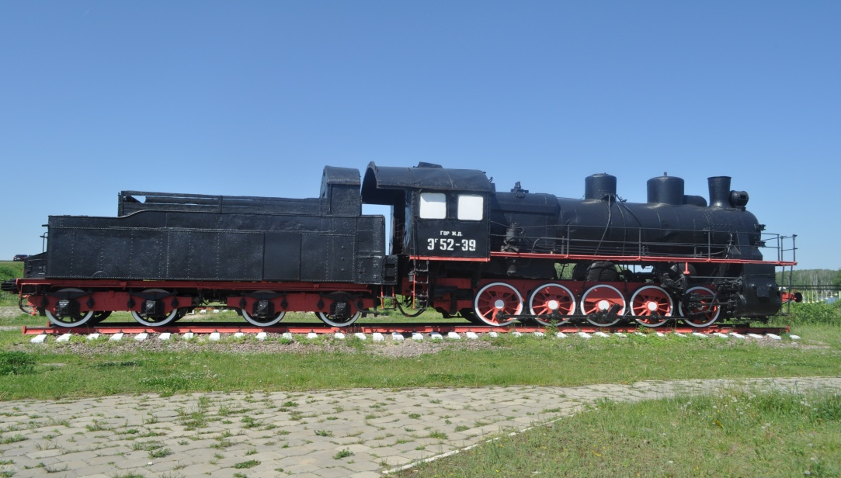 1. Je voudrais vous parler de mon voyage de Severodvinsk à Guélendjik.
2. A Nijni- Novgorod nous avons décidé de visiter le Musée des locomotives à vapeur.
C’est un musée à ciel ouvert qui ressemble à un parc. Le musée présente l’histoire du transport ferroviaire. Il dispose de 15 copies de locomotives produites n Russie, en URSS, en Suède ou encore en Allemagne dans la première moitié du 20-ième siècle. C’est très intéressant !
3. Dans un village mon père et moi, nous avons fait une promenade à cheval. C’était super !
4. En passant devant les petites montagnes, nous avons vu un écriteau. C’était un musée. Là, on nous a raconté comment on extrait le gypse. C’était étonnant !
5. Etant arrivés à Guelendjik, nous avons réservé un tour en jeeps. Le point terminal était une très jolie cascade extraordinaire «L’aile de l’Ange». C’est ravissant !
6. De plus, nous avons fait de la plongée dans la mer Noire. Nous avons même vu des crabes et des poissons. C’est incroyable !
7. A Guelendjik il y a un Delphinarium. Nous y sommes allés au spectacle. Les dauphins nous ont montré ce qu’ils savaient faire. Nous les applaudissions. C’était un vrai succès ! Puis, nous avons nagé avec les dauphins. C’est inoubliable !
8. Cet été, j'ai traversé tout le pays et j’ai fait 5000 kilomètres, c’est fantastique!

3. Mes vacances à Sotchi 2013 (Hélène)
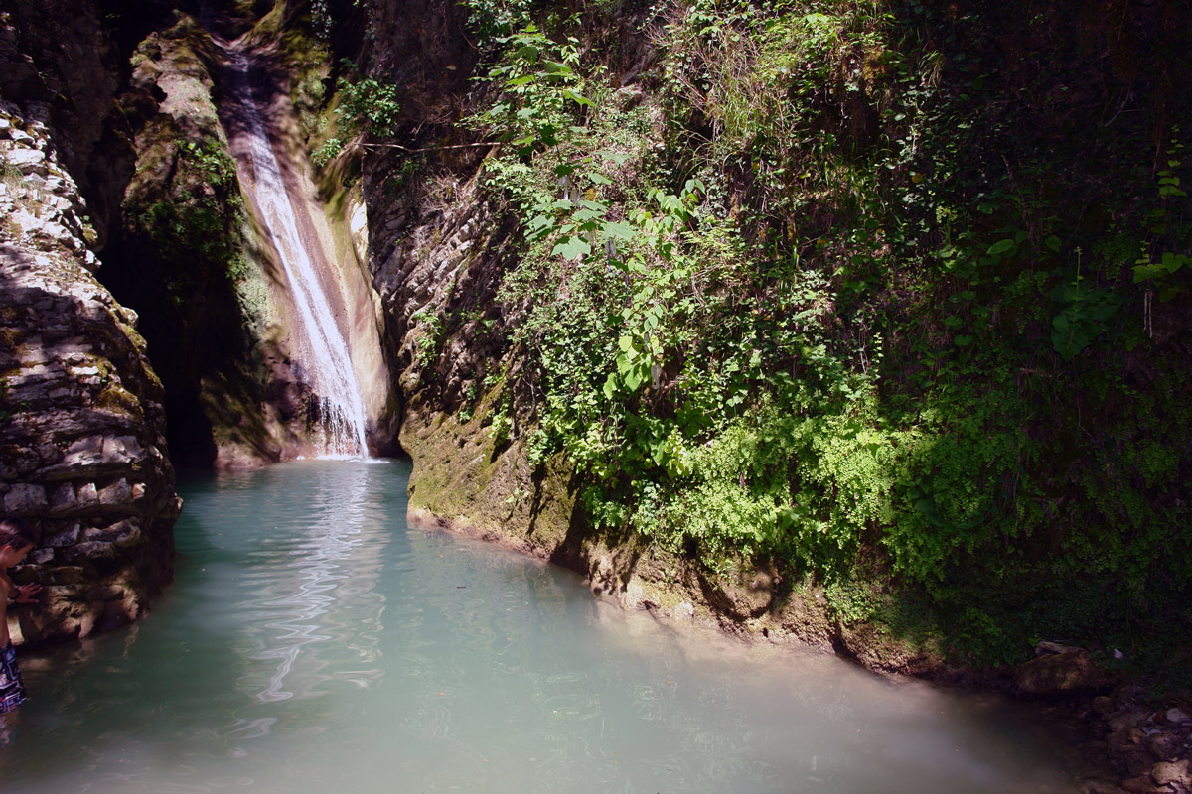 1. Je voudrais vous parler de mes vacances à Sotchi.
2. La ville de Sotchi nous a salués par le beau temps et la mer chaude.
3. Sotchi c’est toujours le beau temps, les plages vastes, l’eau claire de mer.
4. Les attractions captivantes du parc de ville nous ont apporté beaucoup de joie!
5. Les belles fontaines nous ont offert la fraîcheur vivifiante pendant la chaleur d’été.
6. En voyageant nous avons été impressionnés par la beauté des chutes d’eau.
7. La chute d’eau «Tchoudo Krassotka» est un lieu magnifique pour ceux qui veulent se reposer et rester seul tête-à-tête avec la nature. Aussi il y a beaucoup de plantes qui sont inscrites dans le Livre Rouge.
8. Le col Svirskoe c’est une vallée pittoresque aux environs de Sotchi avec des rivières de montagne.
9. Le feuillage des arbres ne laisse presque pas pénétrer les rayons du soleil.
10. Le voyage à Sotchi, c’est un voyage inoubliable !

4. Mon voyage en Grèce (Corfou) (Rémi)
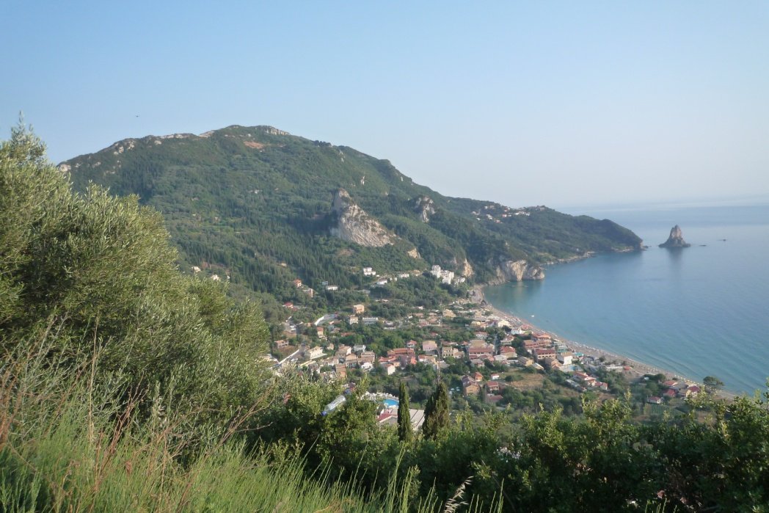 1. Je voudrais vous parler de mon voyage en Grèce.
2. La Grèce est un Etat au sud de l’Europe que j’ai visité pour la première fois l’année passée.
3. En été 2013, je suis allé à l’île de Corfou qui se trouve dans la mer Ionienne. Corfou est l’endroit touristique le plus populaire en Grèce. J’ai appris que les habitants de l'île de Corfou sont appelés les Corfiotes.
4. Le point le plus culminant de l’île de Corfou c’est le Mont Pantokrator. Il se situe au nord de l'île. Du haut de la montagne s’ouvre une vue splendide sur l’île. Une impression saisissante !
5. La plus grande ville de l’île est la ville de Corfou (le même nom). Au centre de la ville il y a beaucoup de curiosités et aussi des restaurants et des cafés. C’est une très belle ville !
6. L’île de Corfou a beaucoup de coins pittoresques qu’on veut photographier tout de suite pour ne pas oublier les impressions. Les vues sont parfaites !
7. La ville de Corfou est surtout belle le soir à l’heure du coucher du soleil et à la lumière des réverbères de rue.
8. Sur la côte de Corfou il y beaucoup de grottes de mer. C’est très joli ! Les poissons de toutes les couleurs et les dauphins nagent dans la mer. Un jour nous les avons même vus.
9. La cuisine corfiote est très bonne pour la santé. Les spécialités se composent des ingrédients locaux trouvés sur l'île : olives, citrons, légumes, tomates et poissons. La crevette, le poulpe, et le calmar sont également populaires. Le fromage (le feta) est une partie importante de la cuisine corfiote.
Le porc et le boeuf, le poulet est grillé ou rôti. Pour l'accompagnement on mange la traditionnelle salade grecque, les pommes de terre (frites) et les pâtes. Les plats traditionnels sont : Pastitsado (παστισάδα), Sofrito (σοφρίτο), Bourdeto (μπουρδέτο).
10. J’adore ce voyage !
5. Saint-Pétersbourg (Liouba)
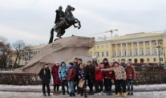 1. Je voudrais vous parler des vacances de notre classe à Saint-Pétersbourg .
2. Notre voyage a commencé le 2 novembre. Nous nous sommes installés à l’hôtel excellent «PARK INN».
3. Le lendemain, nous nous sommes dirigés vers l’Ermitage. Mon rêve de visiter ce musée incroyable est enfin réalisé. Chaque soir nous prenions le dîner chez McDonald’s. Je sais que le fast-food est mauvais pour la santé mais que c’est bon!
4. Ensuite, nous nous sommes dirigés vers l’île aux Lièvres, le centre historique de la ville, où se trouve la forteresse Pierre-et-Paul. Notre guide nous a beaucoup parlé de l’histoire. C’était très intéressant !
5. Sur cette île se dresse la cathédrale Pierre-et-Paul, mais elle a été fermée pour la restauration.C’était dommage !
6. Nous avons passé dans la capitale de nord 5 jours, c’était bien triste de quitter cette belle ville. Pour ne pas ouvlier nos impressions nous avons fait beaucoup de photos.
6. Mon voyage en Italie (Milan) (Daniel)
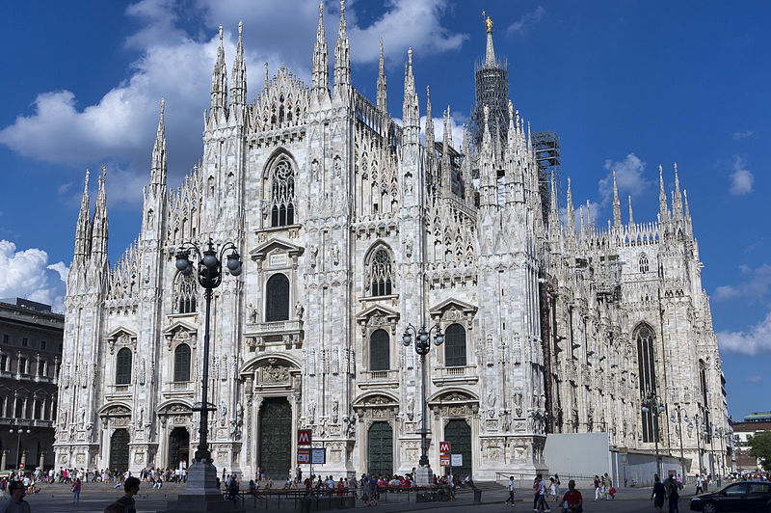 1. Notre voyage a commencé le 3 octobre 2013. Ma mère, ma sœur, et moi, nous sommes allés en Italie.
D’abord, nous sommes allés en Finlande. Là, nous avons pris l’avion jusqu’à Milan.
2. Le jour suivant, nous avons fait une promenade dans le centre de la ville. Nous avons admiré la magnifique cathédrale gothique de Milan. Les Italiens l’appellent tout court «Duomo».
3. L’intérieur de la Cathédrale est très joli.
4. Milan c’est la ville de la mode planétaire. Beaucoup de touristes viennent chaque année à Milan pour faire du shopping. Ici il y a beaucoup de magasins de marques populaires.
5. Le métro de Milan est moderne. Le réseau comporte actuellement 4 lignes.
6. Nous avos réussi à nous promener dan le Parc de Milan et à voir l’Arc de Paix.
7. Mon voyage a été court mais très intéressant !
7. Solovki (Germain)
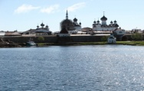1. J’ai fait un voyage super aux Solovki.
2. Les Îles Solovetsky est un archipel dans la mer Blanche. C’est un centre spirituel, culturel et historique de la Russie.
3. Si mes amis français me demandent pourquoi ils devraient visiter Solovki, je nomme 5 raisons.
4. La première raison, c’est les beaux paysages. La belle nature nordique prend et remplit votre cœur et l'âme.
5. La deuxième raison, c’est les excursions intéressantes: le monastère de Solovki, le jardin botanique, des labyrinthes de pierres, des canaux, des lacs, le mont Sékirnaya.
6. La troisième raison, c’est c’est le logement confortable.
7. La quatrième raison, c’est les voyages par mer.
8. La cinquième raison, c’est la cuisine. La cuisine est savoureuse, la gamme est large, et elle n’est pas trop chère.
9. Et en plus :
- Parlez avec les habitants de Solovki. Ils vous raconteront beaucoup d'histoires intéressantes sur la vie des moines et sur la nature intacte de l’île.
- Faites des promenades en bateau sur les lacs. Il y en a plus de 600 (six cents).
- Dessinez d’après nature les paysages magnifiques !
- Promenez-vous seul autour de l’île. Habituellement, les pensées et les sentiments les plus importants viennent en silence...
10. Venez aux Solovki pour voir tout de vos propres yeux !
8. Vologda (Nastia)
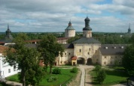 1. Je voudrais vous parler de mon voyage à Vologda, dans la banlieue à Kirillov.
2. D’abord, nous avons visité le Monastère de Kirillo-Belozersky qui a été élevé en 1397.
3. En 1968 il est devenu le Musée-réserve.
4. Le lendemain, nous avons visité le Monastère de Ferapontov.
5. Là, nous avons admiré les Fresques anciennes peintes par Dionissi, célèbre peintre russe iconographe.
6. Nous nous sommes promenés dans le Parc national «NORD RUSSE».
7. Nous nous sommes montés sur la montagne Maoura.
8. Là, on nous a parlé de la croix de prières, et la pierre célèbre avec une empreinte plantaire du révérend Kirill.
9. Venez à Kirillov et à Ferapontov pour apprenre l’histoire de notre pays!

9. Mon voyage en Mordovie (Matveï)
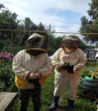 1. Cet été, ma mère et moi, nous sommes allés en Mordovie à Saransk.
2. La Mordavie est la patrie des sportifs : Oleg Ovetchkine (joueur de hockey), Oleg Maskaev (boxeur), Svetlana Khorkina et Alexeï Némov (gymnastes), du cosmonaute Vladimir Déjourov, de l'amiral Ouchakov, du patriarche Nikon.
3 . Je suis allé au Parc national de Mordovie.
4. J'ai vu les monuments à Emélian Pougatchev et à Pouchkine.
5. Dans le parc d'attractions j'ai vu pour la première fois le calendrier et le portrait-parterre à Alexandre Pouchkine en fleurs. C'est très beau !
6. En passant par l'autoroute, j'ai vu les champs labourer.
7. J'ai passé 2 jours dans le rucher. Que le travail des apiculteurs est dangereux !
8. Et voilà le miel ! 9. Je vous conseille d'aller dans ce pays merveilleux !

